ПРИЛОЖЕНИЕ

МПК (определяется самостоятельно и соответствует прототипу)

НАЗВАНИЕ ИЗОБРЕТЕНИЯ (полезной модели)

Настоящее изобретение (полезная модель) относится к … (указывается область техники, например, к области машиностроения).

*Уровень техники. В этом разделе приводятся сведения об аналогах и прототипе и их критика*

Из существующего уровня техники известен …., который выполнен … (приводятся известные заявителю аналоги изобретения, определенные в результате патентного поиска). Недостатками данного технического решения являются … (указываются известные заявителю недостатки аналогов).

Наиболее близким к заявленному техническому решению является … (приводятся сведения о прототипе). Недостатками данного технического решения являются … (указываются недостатки).

*В конце предложения, где упоминаются в первый раз аналог Вашей разработки указать источник информации, это либо ссылка на патент [1], или патенты [2], [3], либо указание патента - например - (патент РФ, №456789). Далее в тексте описания для прототипа Вашей разработки также указать источник информации.*

*Сущность модели. Главное в модели - это совокупность существенных признаков, достаточных для достижения технического результата. Признаки относятся к существенным, если они влияют на достигаемый результат. В этом разделе приводятся все существенные признаки, характеризующие модель, выделяются отличительные от прототипа. Технический результат может выражаться, в частности, в уменьшении крутящего момента, в снижении сил трения, в предотвращении появления вибрации и заклинивания и т. д.;*

Задачей, на решение которой направлено заявляемое изобретение является …. Данная задача решается за счет того, что … (описание существенны признаков устройства и принципа его работы).

**Формула изобретения (полезной модели)**

*Формула начинается с названия изобретения (полезной модели) и состоит из двух частей. В одной части даются общие признаки предлагаемой модели и прототипа, в другой (отличительной) - существенные новые признаки модели, которые и определяют объем право вой охраны патентуемой полезной модели. Обе части отделяются словосочетанием «…отличающийся тем, что ... ». Как и для изобретения, только формула полезной модели, ее отличительная часть, является юридическим документом, определяющим права собственника на указанные в ней существенные признаки, которые в дальнейшем будут защищены патентом. Факт использования модели будет определяться только по признакам, указанным в формуле, ссылки на описание или иные материалы в расчет приниматься не будут.*

**Пример составления описания изобретения (устройство):**

МПК B 65D 91/00

**Почтовая секция**

Изобретение относится к почтовому оборудованию и может быть использовано, в частности, для установки в подъездах жилых многоквартирных домов.

Известен бытовой почтовый ящик, предназначенный для доставки населению корреспонденции, содержащий съемную кассету с ячейками, устанавливаемую в корпусе, имеющем дверцы против каждой ячейки [1].

Недостатком известного почтового ящика является сложность конструкции и неудобство в эксплуатации, т.к. при пользовании почтовым ящиком корреспонденцию раскладывают по ячейкам в съемную кассету по номерам квартир в отделе доставки почтового отделения, заполненную кассету транспортируют к дому, где ее вставляют в корпус, а в следующую доставку пустую кассету вынимают и заменяют ее заполненной.

Наиболее близким к предложенному по технической сущности и количеству совпадающих признаков является почтовый абонентский шкаф, который состоит из корпуса, разделенного наклонными полками на индивидуальные ячейки для корреспонденции. На передней панели корпуса расположены закидочные щели и закрепленные на шарнирах дверцы для выемки корреспонденции абонентом [2].

Недостатком указанного почтового абонентского шкафа является возможность непредусмотренного доступа к корреспонденции через закидочные щели, а также неудобство пользования, заключающееся в невозможности одновременного заполнения ячейки корреспонденцией почтальоном при толщине блока корреспонденции более ширины закидочной щели и невозможности легкого визуального контроля выемки корреспонденции абонентом вследствие того, что наклонная полка со стороны дверцы направлена вниз.

Задачей изобретения является исключение возможности непредусмотренного доступа к корреспонденции и повышение удобства пользования.

Поставленная задача решается предложенным изобретением, включающим корпус с размещенными в нем ячейками, каждая из которых образована наклонной полкой и снабжена индивидуальной запирающейся дверцей.

Схема предлагаемого изобретения показана на фигуре 1. Почтовая секция состоит из корпуса 1, который при помощи петель 2 шарнирно закреплен на опорной пластине 3. Опорная пластина 3 прикрепляется к стене по месту установки почтовой секции. Корпус 1 посредством наклонных полок 6 разделен на ячейки, каждая из которых снабжена дверцей 4, запирающейся с помощью замка 5*.*

Сущность предложенного изобретения заключается в следующем.

При помощи опорной пластины 3 почтовая секция прикрепляется к стене по месту установки. При загрузке корреспонденции почтальон отпирает замок корпуса 7 и открывает корпус 1, шарнирно закрепленный на опорной пластине 3 при помощи петель 2, получая доступ к ячейкам. В этом случае ячейки доступны для одновременной загрузки на всю высоту даже и при толщине блока корреспонденции более ширины закидочной щели. Корреспонденция размещается по ячейкам, корпус 1 закрывается и запирается на замок 7. Для выемки корреспонденции абонент отпирает замок 5 и, открыв дверцу 4, получает доступ к корреспонденции. При этом легко осуществляется возможность визуального контроля выемки корреспонденции абонентом вследствие того, что наклонная полка со стороны дверцы направлена вверх, а шарнирное закрепление корпуса на опорной пластине исключает необходимость наличия закидочных щелей на передней панели корпуса. Именно сочетание этих двух признаков и обеспечивает достижение технического результата, заключающегося в исключении возможности непредусмотренного доступа к корреспонденции и повышении удобства пользования.

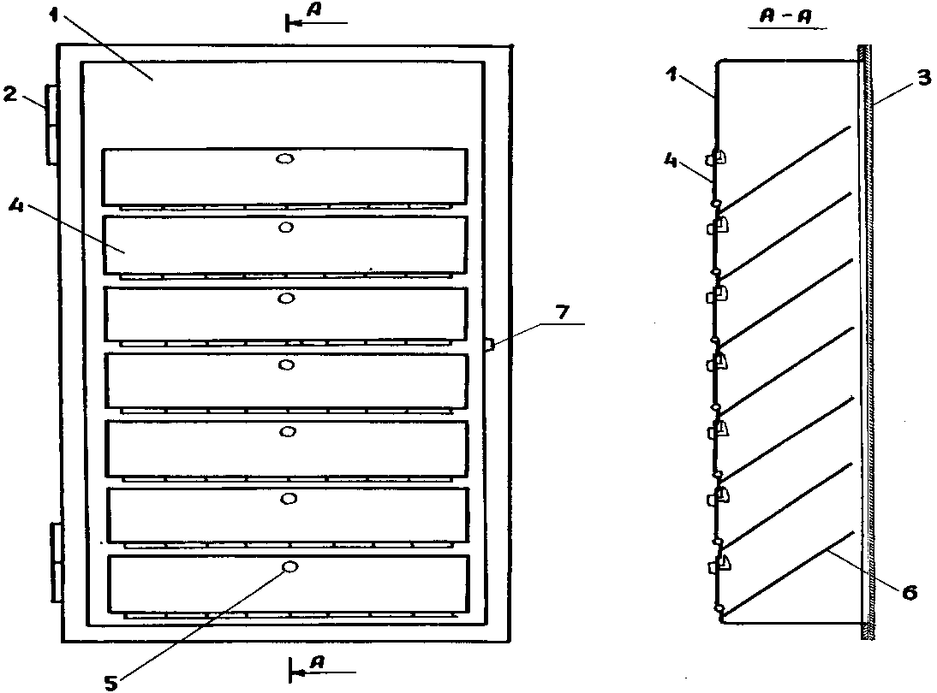

Фиг. 1 – Почтовая секция: а –вид спереди, б – разрез

Источники информации, использованные при составлении заявки:

1. SU, авторское свидетельство, 283890, кл. B 65 D 91/00, 1969.

2. FR, заявка, 2476040, кл. B 65 D 91/00, 1978.

**Пример составления реферата (устройство)**

ПОЧТОВАЯ СЕКЦИЯ

Изобретение относится к почтовому оборудованию и может быть использовано, в частности, для установки в подъездах жилых многоквартирных домов.

Почтовая секция содержит корпус с размешенными в нем наклонными полками (ячейками) с индивидуальными запирающимися дверцами. Корпус шарнирно закреплен на вертикальной опорной пластине. Каждая ячейка выполнена так, что наклонная полка со стороны дверцы направлена вверх. Изобретение позволяет исключить возможность непредусмотренного доступа к корреспонденции и повысить удобство пользования.

**Пример составления реферата (способ)**

СПОСОБ РАЗМЕЩЕНИЯ РЕКЛАМЫ ТОВАРОВ И УСЛУГ

Изобретение относится к области рекламы на различных предметах или в них, в частности на бумажных изделиях, а именно на конвертах.

Способ размещения рекламы товаров и услуг заключается в том, что в верхней части передней наружной поверхности конверта закрепляют несколько карманов, в которых размещают рекламные вкладыши с плоским изображением и/или объемные рекламные вкладыши. На наружной поверхности клапана, на задней наружной и передней наружной поверхности конверта, на передней и задней наружной и внутренней поверхности каждого из карманов, а также на обеих поверхностях рекламных вкладышей с плоским изображением и объемных рекламных вкладышей наносят текст и/или графическое изображение, и на любой из указанных наружных поверхностей размещают легко стираемое покрытие. Следовательно, имеет место повышение эффективности размещения рекламы

Образцов составления реферата в стандартах нет, но для студентов использование приведенных выше образцов реферата является обязательным.